O assaltante, o mercenário e o boiadeiro

(4º. Domingo da Páscoa — Dia do Pastor e da Pastora — João 10.1-18)
Luiz Carlos Ramos
(pregado na FaTeo, em 9 de abril de 2008)
João 10.1-18: “Em verdade, em verdade vos digo: o que não entra pela porta no aprisco das ovelhas, mas sobe por outra parte, esse é ladrão e salteador. 2 Aquele, porém, que entra pela porta, esse é o pastor das ovelhas. 3 Para este o porteiro abre, as ovelhas ouvem a sua voz, ele chama pelo nome as suas próprias ovelhas e as conduz para fora [exago]. 4 Depois de fazer sair [ekballo] todas as que lhe pertencem, vai [poreuomai] adiante [emprosthen] delas, e elas o seguem [akoloutheo], porque lhe reconhecem [eido] a voz; 5 mas de modo nenhum seguirão [akoloutheo] o estranho; antes, fugirão [pheugo] dele, porque não conhecem [eido] a voz dos estranhos. 6 Jesus lhes propôs esta parábola, mas eles não compreenderam o sentido daquilo que lhes falava. 7 Jesus, pois, lhes afirmou de novo: Em verdade, em verdade vos digo: eu sou a porta das ovelhas. 8 Todos quantos vieram antes de mim são ladrões e salteadores; mas as ovelhas não lhes deram ouvido. 9 Eu sou a porta. Se alguém entrar por mim, será salvo; entrará, e sairá, e achará pastagem. 10 O ladrão vem somente para roubar, matar e destruir; eu vim para que tenham vida [zoe] e a tenham em abundância. 11 Eu sou o bom pastor. O bom pastor dá a vida [psyche] pelas ovelhas. 12 O mercenário, que não é pastor, a quem não pertencem as ovelhas, vê vir o lobo, abandona as ovelhas e foge; então, o lobo as arrebata e dispersa. 13 O mercenário foge, porque é mercenário e não tem cuidado com as ovelhas. 14 Eu sou o bom pastor; conheço [ginosko] as minhas ovelhas, e elas me conhecem [ginosko] a mim, 15 assim como o Pai me conhece [ginosko] a mim, e eu conheço [ginosko] o Pai; e dou a minha vida [psyche] pelas ovelhas. 16 Ainda tenho outras ovelhas, não deste aprisco; a mim me convém conduzi-las [ago]; elas ouvirão a minha voz; então, haverá um rebanho e um pastor. 17 Por isso, o Pai me ama [agapao], porque eu dou a minha vida [psyche] para a reassumir. 18 Ninguém a tira de mim; pelo contrário, eu espontaneamente a dou. Tenho autoridade para a entregar e também para reavê-la. Este mandato recebi de meu Pai.” (ERAB)

No segundo domingo de abril, comemoramos, na Igreja Metodista, o Dia do Pastor e da Pastora. Por uma felicidade cronológica, neste ano, essa data coincide com o Quarto Domingo da Páscoa, no qual, tradicionalmente, a leitura do Evangelho nos remete aos ensinamentos de Jesus a respeito do Bom Pastor.
No início do capítulo 10 (vs. 1-10), a palavra de Jesus gira em torno da Porta das Ovelhas (provável alusão à porta que ficava ao Norte do Pátio dos Gentios, que circundava o Templo de Herodes). A partir da referência a essa porta, Jesus procura transmitir uma verdade teológica ou, se preferirem, uma verdade espiritual. Segundo o autor do 4º. Evangelho, trata-se de uma parábola mal compreendida (cf. v. 6). Por essa razão, Jesus teria insistido, dizendo: “Eu sou a porta, quem entra por mim se salvará; poderá entrar e sair, e encontrará pastagens” (v. 7).
Aprendi, com estudiosos das línguas semíticas, que “porta”, na cultura oriental, não serve, principalmente, para “fechar”, como na nossa concepção; mas, antes, serve para “abrir”. A porta é uma “passagem para fora”, como indica o termo petah, traduzido por “porta”, “abertura”, de cuja raiz comum derivam as palavras hebraicas/aramaicas patah = “abrir”, “romper”, “livrar”, “soltar” (quando Jesus toca os ouvidos do surdo e diz ephatah, usa este mesmo verbo – vd. Mc 7.34); ma.pteah = “chave”, “instrumento que abre”; e pessah = “passagem” e “páscoa”(!) (para saber mais sobre isto, ver SOUZA, Rômulo Cândido de. Palavra Parábola: Uma aventura no mundo da linguagem. Aparecida: Editora Santuário, 1990. p. 250-256).
Jesus é, portanto, a porta, a passagem para a libertação. Jesus é a Páscoa. Jesus é o libertador. Aquele que nos abre o caminho para as pastagens, que nos tira da morte e nos conduz para a vida — não a uma vida qualquer, mas à vida abundante.
Deste ponto em diante, tendo “passado” pela porta, a Palavra de Jesus se detém no ministério do Bom Pastor. Podemos, aqui, levantar a seguinte questão: Por que Jesus não é um pastor qualquer? O que faz dele um Bom Pastor? Os versículos seguintes (11-18) nos oferecem as chaves que abrem a porta do verdadeiro ministério pastoral.
O termo grego aqui traduzido como “bom” é kalos, e não o esperado agathos, que descreve a qualidade moral de algo ou alguém. Kalos, por sua vez, significa “belo” e, por derivação, “perfeito”, “justo”, “verdadeiro”. No entendimento de uma corrente dos filósofos gregos clássicos, algo que não fosse belo, não poderia ser bom, e vice-versa; tampouco, nada que não fosse verdadeiro e justo poderia ser bom. Tudo o que é bom, portanto, é verdadeiro, belo e justo. Mais do que qualidades morais, o bom pastor tem qualidades éticas.

O Pastor e o Assaltante
Para caracterizarmos o ministério do Bom Pastor, à luz destes ditos de Jesus, é conveniente que façamos, primeiro, a distinção entre o Pastor e o Assaltante.
Jesus, como fizeram antes dele os profetas Isaías, Jeremias, Ezequiel, Zacarias, entre outros (cf. Is 40.11; Jr 23.1-4; Ez 34.2; Zc 11.6), denuncia os falsos pastores, afirmando serem eles ladrões, bandidos e assaltantes. Muito -provavelmente, Jesus se referia, aqui, aos que se auto-intitulavam “messias”, com o objetivo de extorquir e explorar o povo, beneficiando-se da sua credulidade (segundo Flávio Josefo, nessa época, houve mais de 10 mil “desordens na Judéia”, tumultos provocados por líderes messiânicos). Esses falsos messias, segundo Jesus, são aqueles que “vêm somente para roubar, matar e destruir”, vêm tirar a vida das ovelhas (cf. v. 10).
Em contrapartida, o Pastor é aquele que dá a vida pelas ovelhas. O tema da vida, e da doação da vida, é tão enfático que é retomado cinco vezes nestes poucos versículos (vd. vs. 10,11,15,17-18).
Há pelo menos três palavras gregas que podem ser traduzidas por “vida”: bios (de onde temos a palavra portuguesa “biologia”), psyche (de onde temos “psicologia”) e zoe (de onde temos “zoologia”).
Quando, no verso 10, Jesus afirma ter vindo para que tenhamos “vida e vida em abundância”, emprega não o termo no seu sentido biológico (bios), mas zoe, que, no Novo Testamento, é reservado para referir-se à vida no seu sentido mais pleno. É o termo usado quando se quer aludir à “vida eterna”. Trata-se de “vida” no sentido qualitativo, mais do que quantitativo. Vida abundante significa, portanto, vida plena.
Mas a grande novidade, aqui, está no fato de que nos demais versos, que tratam do ministério do pastor como doador da vida, o termo empregado é psyche: “O bom pastor dá a psyche pelas suas ovelhas”! (vs. 11,15,17-18).
Isso nos permite afirmar que aqueles que pastoreiam manipulando psicologicamente as ovelhas, são bandidos e criminosos e não pastores verdadeiros, porque, diferentemente, o bom pastor coloca a sua psyche a serviço do rebanho, não o contrário.
[A propósito, hoje é dia 9 de abril. Neste mesmo dia, no ano de 1945, três semanas antes do rendimento da Alemanha nazista, nos estertores da II Guerra Mundial, morria o Rev. Dietrich Bonhoeffer, pastor e mártir da Igreja Confessante da Alemanha, executado friamente, aos 39 anos de idade, no campo de concentração em Flossenburg, por ter se oposto ao regime totalitário de Adolf Hitler. Como um bom pastor, Bonhoeffer deu a vida por suas ovelhas!]

O Pastor e o Mercenário
Outra diferença notável, destacada pelo texto, é aquela que existe entre o Pastor e o Mercenário.
O mercenário é aquele que trabalha exclusivamente em troco do soldo e do lucro. Pouco, ou nada, influem as circunstâncias éticas ou morais da atividade que desenvolve. Por isso, esse pode estar cada dia a serviço de um patrão diferente, ou até mesmo a serviço de inimigos ou rivais, porque não lhe interessam as causas, mas os resultados; não visam o bem, mas, sim, os bens das ovelhas, como diria o Padre Antonio Vieira.
[É por isso que é difícil hoje alguém torcer convictamente para um time de futebol, em partitular: porque os jogadores não jogam por seus clubes, mas, antes, por seus respectivos salários; se o time adversário pagar mais...]
O mercenário, segundo Jesus, por não ser pastor de verdade (kalos), “quando vê vir o lobo, foge” (cf. v. 12). Como seu compromisso único é consigo mesmo, com seu próprio sucesso, com seu próprio bem-estar, trata logo de salvar primeiro a sua pele.
Não é surpresa, portanto, que tal profissional esteja mais atendo aos números do que aos nomes das ovelhas. O resultado desse ministério é que, invariavelmente, mais-dia-menos-dia, parte das ovelhas são roubadas e outras, dispersas (cf. v. 12).
O Pastor, por sua vez, “conhece” as ovelhas. Conhecer é mais do que contabilizar. O pastor sabe não só quantas ovelhas têm no rebanho, mas sabe também como é cada uma, quais suas necessidades, quais têm feridas a serem tratadas, quais precisam de cuidado especial... em uma palavra, cono sugere o verbo grego, o pastor conhece as ovelhas por experiência (ginosko é empregado 4 vezes nos vs. 14 e 15).
Diga-se de passagem que a experiência não se obtém a distância, via mala direta, por vídeo-conferência, do alto do palco, entrincheirados atrás do púlpito. Experiência vem pelo convívio, pelo diálogo, pela partilha, pela convivência intensa e afetiva pela qual podemos nos alegrar com os que se alegram e chorar com os que choram (cf. Rm 12.15).
O bom pastor chama as ovelhas pelo nome (vd. os vs. 3 e 14). Conhecer o nome das ovelhas nos remete, novamente, à cultura semita. Para aqueles povos, o nome não era mera designação ou rótulo. O nome é a própria pessoa! Na concepção semita, eu sou o meu nome e o meu nome sou eu! Por essa razão era freqüente que, quando alguma mudança profunda acontecia na personalidade de alguém, essa pessoa adotava outro nome: Abrão—Abraão, Sarai—Sara, Jacó—Israel, Simão—Pedro, Saulo—Paulo, para mencionarmos apenas alguns dos mais conhecidos casos bíblicos de conversão.
[Quando visito igrejas, com freqüência, os pastores locais me levam para um tur pelas instalações da igreja: “— Aqui, dizem orgulhosos, é o templo: tem mais de 40 anos e comporta quase mil pessoas; ali, as salas de ensino religioso: acabamos de reformar e equipar; lá o gabinete pastoral: climatizado!; acolá é o a quadra e o estacionamento para mais de 200 carros...”. Raramente dizem: “— Este é o irmão Fernando, zeloso zelador da igreja há mais de 40 anos; aquela a querida irmã Joana, que coordena voluntaria e eficientemente a ação social da igreja; e aquele é o ‘graaande’ Pedrinho, um dos nossos mais brilhantes alunos da escola Dominical, bom do futebol e bom de Bíblia; e aquela é a irmã Maria, sua mãe: faz um baião de dois como ninguém...”]
Igreja não é edifício, porque disso tudo não haverá de permanecer pedra sobre pedra (cf. MT 24.2 e par.). Uma verdadeira Igreja é uma comunidade de pessoas que tem nome e sobrenome. Igreja, portanto, não tem cadastro, tem rol de membros.

O Pastor e o Boiadeiro
Há, ainda, uma última distinção que deve ser feita, desta vez entre o Pastor e o Boiadeiro.
As palavras de Jesus deixam muito claro que é papel do bom pastor conduzir as ovelhas (vd. os vs. 4 e 16, à luz do v. 9). Os verbos gregos empregados nesse contexto são: Exago (v. 3) = “conduzir para fora”, “trazer para fora”; ekballo (v. 4) = “tirar”, “fazer sair”, e poreuomai emprosthen = “ir à frente”, “viajar”, “partir”; akoloutheo (v. 5) = “seguir”, “acompanhar”, “estar no mesmo caminho”; ago (v. 16) = “conduzir”, “ir adiante”, “caminhar na frente”, “caminhar à frente”.
O trabalho de um pastor de ovelhas, portanto, é muito diferente do trabalho de um boiadeiro: enquanto o pastor conduz caminhando à frente do rebanho, o boiadeiro vai atrás, tangendo o gado. As ferramentas do pastor são a voz serena, para orientar, e o cajado, para proteger; enquanto as ferramentas do boiadeiro são o berrante, para amedrontar e o chicote para punir.
Caminhar à frente significa ser o primeiro a enfrentar os perigos, significa ter de abrir caminho e afastar espinhos, significa ser exemplo, dar os primeiros passos e abrir passagem rumo à libertação.
Se ser pastor é sair e guiar o rebanho para a libertação, só pode ser pastor quem se põe a caminho! Quem não vai a lugar algum, ou fica confinado dentro de quatro paredes eclesiásitcas não pode conduzir ninguém. Quem se limita a apontar o caminho com dedo ameaçador e voz berrante, não é pastor de verdade. Porque não é como Jesus! Jesus não é assim.

Concluindo...
Jesus é a Páscoa, a passagem, a libertação. Ele é o Pastor que nos conduz pelo vale da sombra da morte (cf. Sl 23.4), livra dos perigos, pronuncia mansamente os nossos nomes, um a um.
O bom pastor é aquele que vai à frente e vai em frente, mesmo que, tantas vezes, tenha que caminhar na contra-mão das largas avenidas congestionadas por salteadores e mercenários; ou mesmo que tenha que se embrenhar pelas estreitas veredas da justiça, na busca incansável pelas águas de descanso e pelos pastos verdejantes do Reino de Deus.
Que, pela graça de Deus, Jesus seja o parâmetro do nosso pastorado neste Dia e durante todo o nosso ministério.
Feliz dia do Pastor! Feliz dia da Pastora!
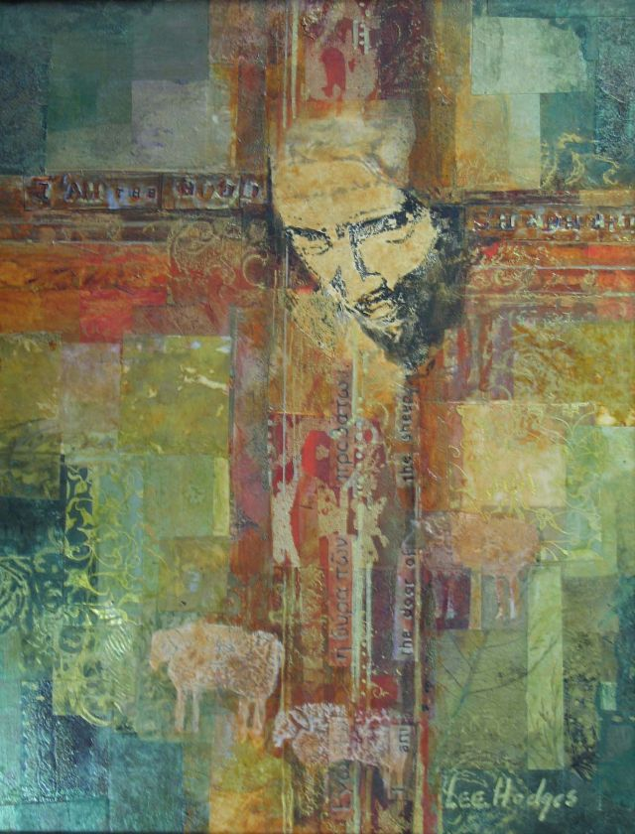
http://www.leehodgesart.com/New%20Works/Images/I%20AM%20the%20Good%20Shepherd.jpg

